**電腦設定**

1. 電腦設定 2

1.1. Powershell 2

1.2. 環境變數 2

# 電腦設定

## Powershell

開啟「命令提示字元」，輸入「powershell」可到powershell。

## 環境變數

1. 在電腦左下角，搜尋「環境變數」。

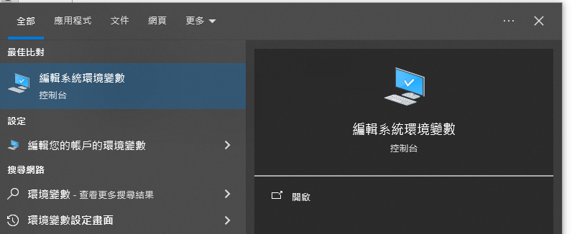

1. 點選”編輯系統環境變數”

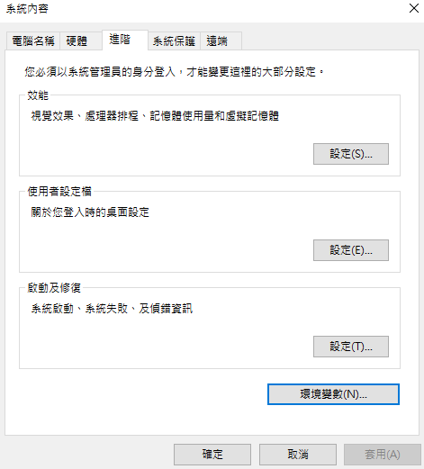

1. 點選”環境變數” ，在系統變數表格找到”Path” ，按編輯可得右表。

